Отчет о проведенном конкурсе «Нескучные каникулы»
Городской дистанционный конкурс творческих работ «Нескучные каникулы» проводился по инициативе научно-технического отдела МБОУ ДОД «БЦДОД»города Пикалево.
Целью Конкурса являлось развитие и популяризация детского и семейного творчества.
К участию в Конкурсе приглашались учащиеся всех типов образовательных учреждений города.
Конкурс «Нескучные каникулы» проводился в три этапа.
1 этап – осень. Конкурс компьютерной графики «Осень в городе». С 1 по 15 ноября.
- «Осенний пейзаж» (рисунки осенней природы в городе)
- «Осенние зарисовки» (рисунки труда людей, жизни животных, птиц, растений и др. осенью в городе)
- «Осенние фантазии» (рисунки фантазии о том каким вам представляется осенний город)
Результаты по 1 этапу (max 5)
Ф. И. участника | ОУ, класс | Критерии оценки представленных работ
 |  | мастерство исполнения | цветовое решение, колорит, композиция | интересное раскрытие и выдержанность темы | настроение, выразительность, эмоциональность | неординарность, оригинальность | Итого
Левина Даша | МБОУ «ООШ № 2» 1кл. | 5 | 4 | 3 | 3 | 4 | 19
Шабанов Алексей | МБОУ «ООШ № 2» 2кл. | 1 | 3 | 2 | 2 | 2 | 10
2 класс | МБОУ «ООШ № 2» 2кл. | 5 | 5 | 4 | 4 | 5 | 23
Евстигнеева Маша | МБОУ ДОД «БЦДОД» МП 1.4 (4 кл.) | 5 | 5 | 4 | 3 | 5 | 22
Ситникова Настя | МБОУ ДОД «БЦДОД» ПК 1.14 (3 кл.) | 4 | 3 | 3 | 3 | 2 | 15
Шаткова Полина | МБОУ ДОД «БЦДОД» ПК 1.13 (3 кл.) | 4 | 3 | 2 | 1 | 1 | 11
Нестерова Люба | МБОУ ДОД «БЦДОД» МП 1.3 (3 кл.) | 3 | 3 | 2 | 2 | 1 | 11
Работа 2 класса МБОУ «ООШ № 2 г. Пикалево». Педагог Гусарова Лариса Дмитриевна
Рисунок «Осень в городе».
Пора дождей и листопада, но еще тепло… Солнышко прячется за тучки, но выходит погулять. Начало осени…
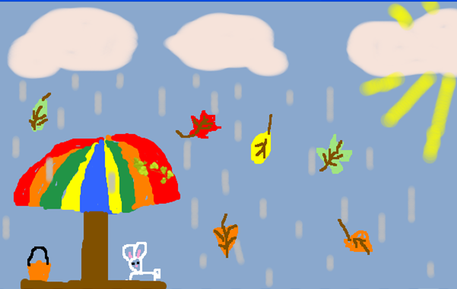
2 этап – зима. Творческий репортаж (конкурс видеороликов или слайд шоу) «Волшебница зима или зимние забавы». С 14 по 31 января
работы, посвященные Новому году, Рождеству, каникулам, зимним забавам (катание на санях, лыжах, коньках, игра в снежки, лепка снежных фигур и т.д.).
Результаты по 2 этапу (max 10)
Ф. И. участника | ОУ, класс | Критерии оценки представленных работ
 |  | художественная ценность произведения | оригинальность сюжета и идеи | качество исполнения | Итого
Левина Даша | МБОУ «ООШ № 2» 1кл. | 8 | 10 | 10 | 28
Евстигнеева Маша | МБОУ ДОД «БЦДОД» МП 1.4 (4 кл.) | 6 | 4 | 5 | 15
Ситникова Настя | МБОУ ДОД «БЦДОД» ПК 1.14 (3 кл.) | 6 | 4 | 4 | 14
Шаткова Полина | МБОУ ДОД «БЦДОД» ПК 1.13 (3 кл.) | 5 | 4 | 4 | 13
Нестерова Люба | МБОУ ДОД «БЦДОД» МП 1.3 (3 кл.) | 4 | 5 | 5 | 14
Перова Лена | МБОУ ДОД «БЦДОД» (ДДТ объединение "Лоскутная мозаика") (3 кл.) | 10 | 10 | 10 | 30
Печникова Катя | МБОУ «СОШ №1» 2^{А} кл. | 10 | 10 | 10 | 30
Москвина Настя | МБОУ ДОД «БЦДОД» (ДДТ объединение "Волшебная глина") (7 кл.) | 10 | 10 | 10 | 30

Посмотреть работу «Родина Деда Мороза» Перовой Лены можно пройдя по ссылке:
лена перова.wmv (152024039)
Посмотреть работу «Новогодний переполох» Москвиной Насти можно пройдя по ссылке:
http://yadi.sk/d/Lvl88JtWQGsKC
Посмотреть работу «Зимние радости» Печниковой Кати можно пройдя по ссылке:
http://yadi.sk/d/PwC8_ByGQGuFQ

3 этап – весна. Конкурс коллажей «Мой чарующий город» проводится с 1 апреля по 11 апреля. Конкурсные работы должны отображать многообразие всех красок весеннего города.
Результаты по 3 этапу
Ф. И. участника | ОУ | Критерии оценки представленных работ
 |  | Адекватность (max 5) | Выразительность (max 10) | Технологичность(max 5) | Креативность (max 5) | Итого
Левина Даша | МБОУ «ООШ № 2» 1кл. | 4 | 9 | 4 | 5 | 22
Евстигнеева Маша | МБОУ ДОД «БЦДОД» МП 1.4 (4 кл.) | 3 | 7 | 3 | 3 | 16
Ситникова Настя | МБОУ ДОД «БЦДОД» ПК 1.14 (3 кл.) | 3 | 6 | 3 | 3 | 15
Шаткова Полина | МБОУ ДОД «БЦДОД» ПК 1.13 (3 кл.) | 3 | 6 | 2 | 3 | 14
Нестерова Люба | МБОУ ДОД «БЦДОД» МП 1.3 (3 кл.) | 3 | 5 | 3 | 2 | 13
Печникова Катя | МБОУ «СОШ №1» 2^{А} кл. | 5 | 9 | 5 | 5 | 24

Работа Печниковой Екатерины МБОУ «СОШ № 1 г. Пикалево» 2^{А} класс. Руководители: педагог Филиппова Наталья Анатольевна, папа Печников В.В.
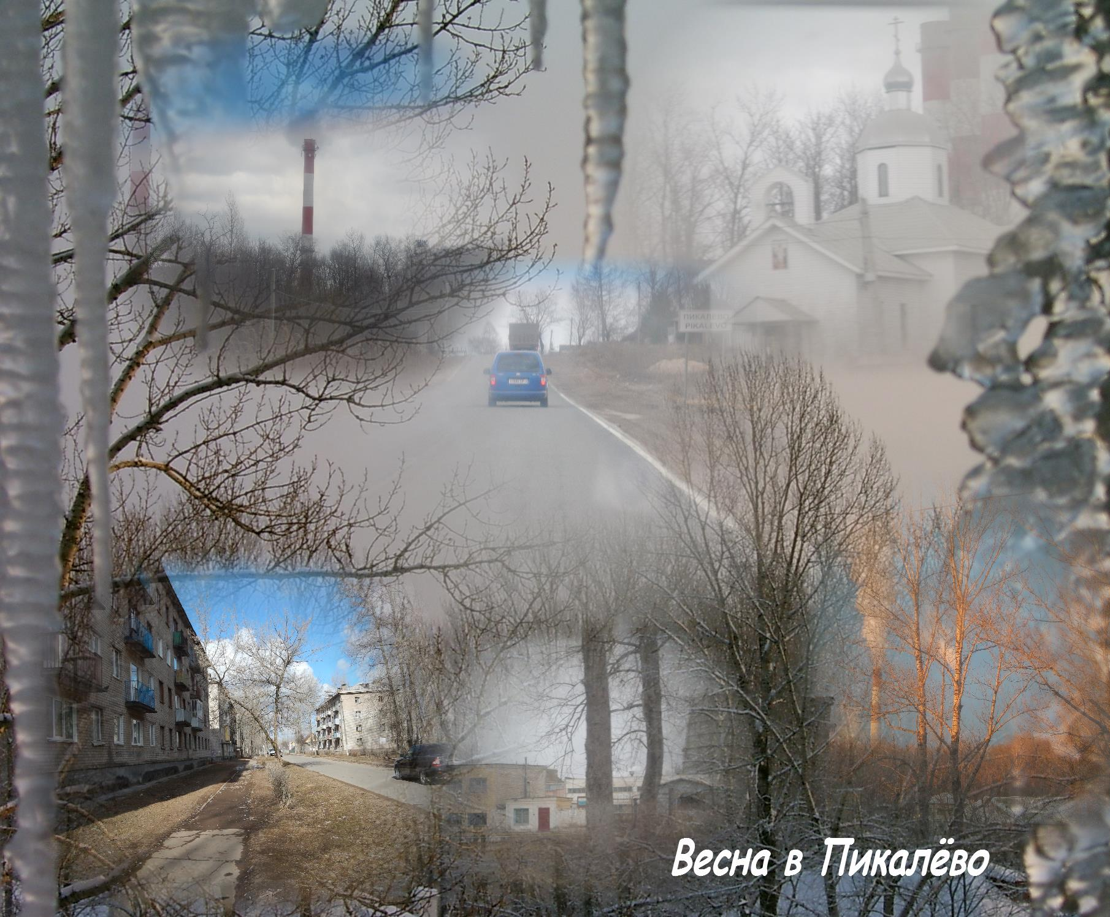

Баллы всех 3 этапов суммируются и определяются победители Конкурса «Нескучные каникулы», который получает именной диплом Победителя.
Итоговый результат конкурса «Нескучные каникулы»
Ф. И. участника | ОУ | Итог 1 этап | Итог 2 этап | Итог 3 этап | Итог конкурс | Место
Левина Даша | МБОУ «ООШ № 2» 1кл. | 19 | 28 | 22 | 69 | 1
Евстигнеева Маша | МБОУ ДОД «БЦДОД» МП 1.4 (4 кл.) | 22 | 15 | 16 | 53 | 3
Ситникова Настя | МБОУ ДОД «БЦДОД» ПК 1.14 (3 кл.) | 15 | 14 | 15 | 44 | 4
Шаткова Полина | МБОУ ДОД «БЦДОД» ПК 1.13 (3 кл.) | 11 | 13 | 14 | 38 | 5
Нестерова Люба | МБОУ ДОД «БЦДОД» МП 1.3 (3 кл.) | 11 | 14 | 13 | 38 | 5
Печникова Катя | МБОУ «СОШ №1» 2^{А} кл. | 0 | 30 | 24 | 54 | 2
Перова Лена | МБОУ ДОД «БЦДОД» (ДДТ объединение "Лоскутная мозаика") (3 кл.) | 0 | 30 | 0 | 30 | 6
Шабанов Алексей | МБОУ «ООШ № 2» 2кл. | 10 | 0 | 0 | 10 | 8
2 класс | МБОУ «ООШ № 2» 2кл. | 23 | 0 | 0 | 23 | 7
Москвина Настя | МБОУ ДОД «БЦДОД» (ДДТ объединение "Волшебная глина") (7 кл.) | 0 | 30 | 0 | 30 | без места  (по условиям Конкурса в этой возрастной категории конкурс не состоялся)

Участники, занявшие II и III места Конкурса будут награждены именными дипломами 2 и 3 степени соответственно.
Педагогам, чьи учащиеся стали Победителями Конкурса, будут вручены Дипломы за профессионализм и подготовку учащихся.
Все остальные участники получают сертификат Участника Конкурса.

